Hướng dẫn sử dụng Admin Panel

# Cách lấy thông tin của 1 video từ youtube

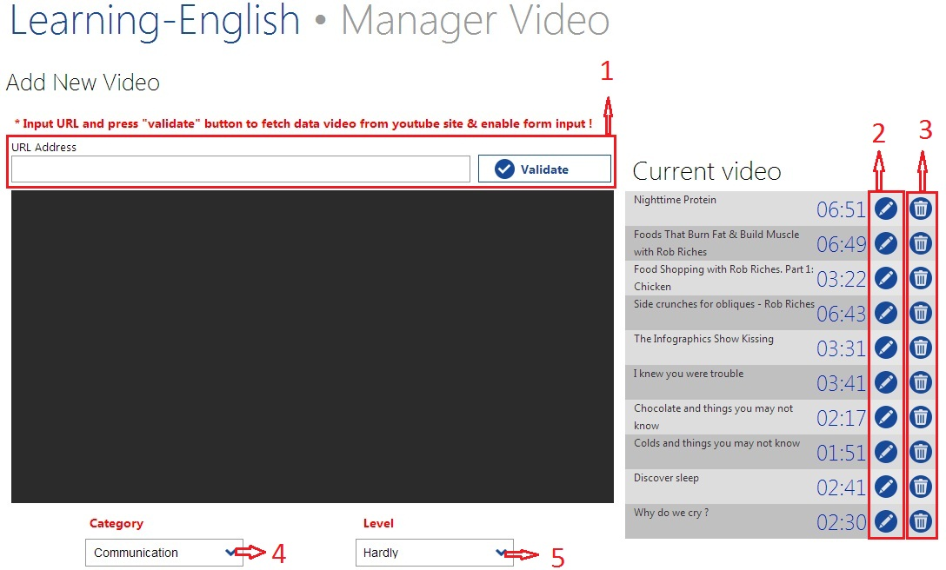

1. Copy link video youtube muốn sử dụng , sau đó paste vào “URL Address”, click “Validate” button. Hệ thống sẽ tự động lấy thông tin video này về và load vào trang hiện tại và hiển thị ra các chức năng cần thiết để nhập 1 bài test cho video này.
2. Click vào nút “Edit” tương ứng để load thông tin video có sẵn , để chỉnh sửa bài test cho video đó
3. Click vào nút “Delete” tương ứng để xóa đi video và bài test tương ứng, lưu ý : Video nào đã có người làm bài test trên nó, bạn sẽ không thể xóa đi được
4. Drop down list “Category” dùng để chọn thể loại cho video theo danh sách có sẵn
5. Drop down list “Level” dùng để chọn cấp độ của bài test, có 3 loại : Hardly, medium, easily

# Cách tạo 1 bài test

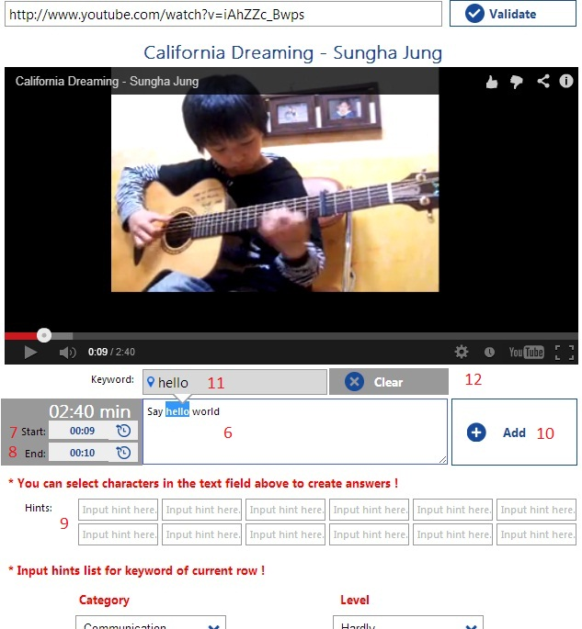

1. Vùng này dùng để nhập đoạn text cho mỗi dòng tương ứng trong bài test và không được để trống
2. Hiển thị thời gian bắt đầu của dòng đang nhập mà bạn muốn Button “Playing” focus đến khi video chạy, bạn sử dụng button C:\Users\SANHNX\Desktop\3.jpg để lấy thời gian hiện tại mà video ở phía trên đang play để làm thời gian bắt đầu cho dòng đang nhập
3. Tương tự số 7, để lấy thời gian kết thúc của dòng đang nhập
4. Danh sách các từ gợi ý sẽ được nhập ở vùng này
5. Sau khi nhập đầy đủ thông tin cho 1 dòng trong bài test, bấm Button “Add” để lưu vào bảng tạm ở phía dưới
6. Muốn chọn 1 từ trong ô số 6 để làm câu trả lời, bạn chỉ cần giữ chuột, bôi đen từ đó, Nếu Số 11 có nội dung thì bắt buộc vùng số 9 bạn phải nhập gợi ý
7. Nếu muốn dòng đang nhập chỉ có text, không cần có câu trả lời thì có thể dùng nút “Clear” để xóa đi câu trả lời

# Xem và chỉnh sửa nội dung bài test hiện tại

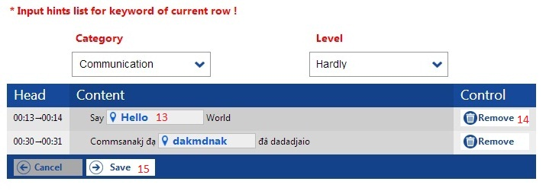

1. Hiển thị từng dòng của bài test đang nhập, Nếu bạn muốn xem danh sách các từ gợi ý cho dòng có câu trả lời , bấm vào câu trả lời sẽ hiển thị danh sách gợi ý
2. Button “Remove” để xóa đi dòng tương ứng
3. Sauk hi hoàn tất bài test như mong muốn, bấm nút “Save” để lưu vào cơ sở dữ liệu.

P/s : Chức năng chỉnh sửa bài test , cũng sử dụng luồng tương tự để sửa 1 bài test bất kỳ trong cơ sở dữ liệu hiện tại

Sau khi hoàn tất thêm bài test, quay lại trang user để xem kết quả